A25

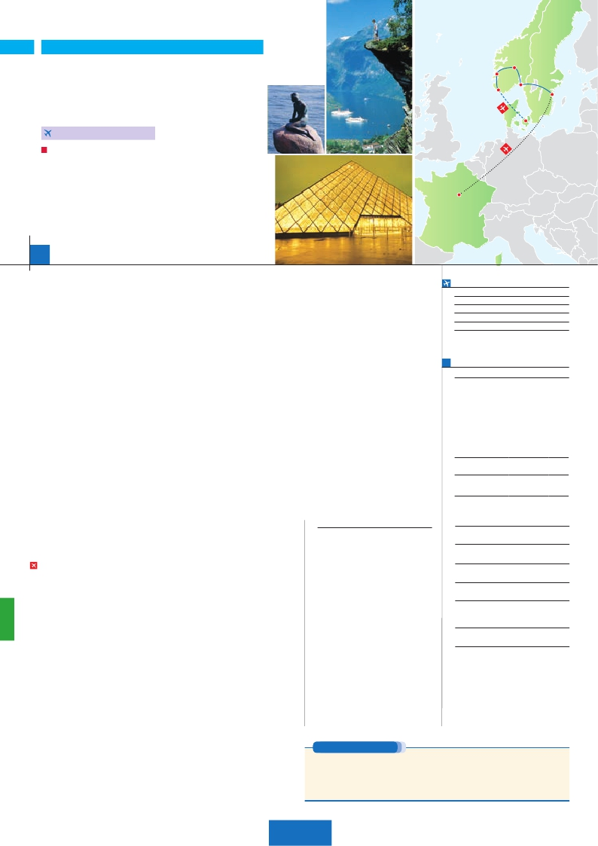

Inicio París - Fin Bergen

PARÍS

Oslo

**+** ESCANDINAVIA

**4** noches en París,**2** Estocolmo,**1** en Oslo,**2** Fiordos y**2** Bergen

**PARíS-ESTOCOLMO EN AVIóN**

DOS OPCIONES

Fiordos

Bergen

Stavanger

Copenhague

Estocolmo

**1.** Alojamiento y desayuno:

• Visitas panorámicas a: París, Estocolmo, Oslo y Bergen

• París iluminado. Subida a la Torre Eiffel. Paseo en barco por el Sena

• Cruceros por los Fiordos: de los Sueños, Geiranger

• Glaciares y cascadas: Jostedalen, Briksdal

• Museo folclórico y museo de los barcos vikingos en Oslo

**2.** Con 7 comidas más:

• Mismas visitas incluidas en la opción 1

París

12 días

...  desde 1.750 $ USA

**DÍA 1.** (Jueves)**PARÍS**

Traslados aeropuerto-hotel-aeropuerto  .

(1)

Ciudad     Baja   Media Alta  Spto.

Llegada a París. Asistencia en el aeropuerto y

traslado al hotel. Tiempo libre. Alojamiento. Ex-

cursión incluida al París iluminado.

**DÍA 2.** (Viernes)**PARÍS**

Desayuno buffet. Iniciaremos con la visita

panorámica de la ciudad, donde veremos: la

Catedral de Notre Dame, pieza maestra del

arte medieval; el Barrio Latino; la Sorbona; el

Panteón de los hombres ilustres, los Inválidos

donde se encuentra el mausoleo de Napoleón;

el Palacio y los Jardines de Luxemburgo; la To-

rre Eiffel, símbolo de París y de Francia; la Plaza

de la Concordía; la Plaza Etoile con el Arco del

Triunfo; Plaza Vendôme; la Ópera Garnier; etc.

Por la tarde embarcaremos en los famosos ”ba-

teaux mouches” para dar un paseo en barco

por el Sena. A continuación subida al 2.º piso de

la famosa Torre Eiffel, desde donde obtendrá

una panorámica de la gran ciudad que es París.

Terminaremos el día con un recorrido a pie por

Montmartre, la Plaza de Tertre, con sus retratis-

tas y el Sagrado Corazón. Alojamiento.

**DÍAS 3** (Sábado)**y 4.** (Domingo)**PARÍS**

Desayuno buffet. Días libres durante los cua-

les podrá disfrutar de algunos de los siguientes

museos o atractivos:

•  Palacio de Versalles

•   Museo de Louvre

**DÍA 5.** (Lunes)**PARÍS-ESTOCOLMO**

Viaje en avión

Si lo desea podemos facilitarle este billete de avión

por 150 $ (neto). Tasas incluidas.

Desayuno buffet. A la hora que se indique,

traslado incluido al aeropuerto para embar-

car en avión con destino Estocolmo (vuelo no

incluido). Llegada y traslado incluido al hotel.

Cena (incluida en opc. 2) y alojamiento.

**DÍA 6.** (Martes)**ESTOCOLMO**

Desayuno buffet. Por la mañana efectuare-

mos la visita panorámica de la ciudad. Reco-

rreremos la ciudad antigua o Gamla Stan, con

sus típicas calles de época medieval, donde

se encuentran el Palacio Real, la Catedral, etc.

Después realizaremos opcionalmente la visita

artística de Estocolmo, visitando el Museo Va-

sa, donde está el famoso barco hundido en el

s. XVII, y el Ayuntamiento, donde se celebra

el banquete de los premios Nobel. Tarde libre.

Cena (opc. 2) y alojamiento.

Klar. En ella pararemos a descansar y también

realizaremos un recorrido con nuestro guía.

Continuaremos nuestro viaje por localidades

como Karlskoga, también llamada “la ciudad

de Alfred Nobel”. Por la tarde llegaremos a

Oslo y realizaremos la visita panorámica. Ve-

remos, entre otras cosas, el Parque Vigeland,

pasaremos por la calle de Karl Johan, donde

podemos contemplar el Palacio Real, la Uni-

versidad, el Parlamento y el Ayuntamiento de

Oslo. Cena (opc. 2) y alojamiento.

**DÍA 8.** (Jueves)**OSLO-LILLEHAMMER-**

**LOM-ÁREA STRYN**

Desayuno buffet. A primera hora visita a los

museos folclórico y de los barcos vikingos.

Salida de Oslo hacia el interior de la Noruega

más bella. Bordearemos en toda su extensión

el lago más grande del país, el lago Mjosa.

Breve parada en Lillehammer. Continuaremos

por el valle de Oppland hasta llegar al pueblo

de Lom, en cuyo entorno se concentran las

montañas mejor preservadas de Noruega. Pa-

rada para visitar el exterior de su atractiva

Stavkirke, iglesia de madera de época vikinga

consagrada a San Juan y a la Virgen María.

Continuación a través de idílicos paisajes has-

ta nuestro hotel. Cena y alojamiento.

**DÍA 9.** (Viernes)**ÁREA STRYN-FIORDO**

**GEIRANGER-GLACIAR BRIKSDAL-**

**ÁREA DE SOGNDAL**

Desayuno buffet. Salida para efectuar un cru-

cero por el fiordo Geiranger, el más espec-

tacular y, probablemente, el más fotografiado

de toda Noruega. Tras el desembarque atra-

vesaremos bellos lugares y pueblos típicos de

la región, hasta llegar al glaciar de Briksdal.

Es un brazo del glaciar más grande de Europa

(el de Jostedal), con 487 km2 de superficie.

Tiempo libre a su disposición para disfrutar del

glaciar a su ritmo. Por la tarde, continuación

hasta nuestro hotel. Cena y alojamiento.

**DÍA 10.** (Sábado)**ÁREA DE SONGDAL -**

**FIORDO DE LOS SUEÑOS - BERGEN**

Desayuno buffet. Por la mañana nos dirigire-

mos hacia el Sognefjord, por el que realizare-

mos un maravilloso crucero de 2 horas aprox.

Esta región es uno de los tesoros naturales

más hermosos que nos puede ofrecer Norue-

ga: centenares de fiordos van serpenteando

tierra adentro desde el litoral hasta la montaña.

Desembarcaremos en el Área de Aurland. A

como “la Capital de los Fiordos”. Cena (opc.

2) y alojamiento.

**DÍA 11.** (Domingo)**BERGEN**

Desayuno buffet. Por la mañana realizare-

mos la visita panorámica. Veremos las casas

del barrio Bryggen, que son Patrimonio de

la Humanidad y que se han convertido en el

símbolo de Bergen. Pasearemos por el barrio

de Nordnes (donde se encuentra la calle más

fotografiada de la ciudad), por el Teatro, la

sala de Conciertos, la Universidad, la Iglesia

de María. Terminaremos la visita en el famo-

so “Fisketorget”, el mercado de pescado

al aire libre, donde podrán probar productos

del mar de alta calidad. Tarde libre. Al final

de la tarde subida incluida en funicular a la

Fløyfjellet, desde donde se puede disfrutar de

una bellísima vista panorámica de la ciudad y

su fiordo. El funicular es la atracción más co-

nocida de la ciudad, una visita indispensable.

Cena (opc. 2) y alojamiento.

**DÍA 12.** (Lunes)**BERGEN**

Desayuno buffet. Fin del viaje y de nuestros

servicios.

**INCLUIDO EN EL TOUR**

l

• Guía acompañante: desde la llegada a

Estocolmo el primer día hasta el traslado

al aeropuerto el último día.

• Comidas (bebidas no incluidas):

Opc. 1: desayuno diario y 2 comidas

Opc. 2: desayuno diario y 7 comidas

• Visitas con nuestro guía: París ilumi-

nado, paseo por Karlstad. Glaciar de

Briksdal. Visita a Lillehammer y Bergen.

• Visitas con guía local: panorámica de

París, Estocolmo y Oslo. Museos barcos

vikingos y folclórico en Oslo.

• Cruceros: Fiordo de los Sueños (el más

conocido del país) y Fiordo Geiranger (el

más fotografiado).

• Otros atractivos incluidos: paseo en

barco por el Sena y subida a la Torre

Eiffel. Glaciar Jostedalen. Subida en fu-

nicular en Bergen.

• Seguro de Viaje

(1) No incluido el traslado del día 12.

**FECHAS DE INICIO PARÍS**

Mayo        18

Junio         1  15  29

Julio         13  27

Agosto       10  24

Septiembre     7

n T. Baja n T. Media n T. Alta

**PRECIOS POR PERSONA $ USA en hab. doble**

Opc. 1  Opc. 2

n Temporada Baja.. . . . . . . .  1.750 1.950

n Temporada Media. . . . . . .  1.775 1.970

n Temporada Alta. . . . . . . . .  1.910 2.105

Spto. habitación individual. . .  555  555

Bono de anulación sin gastos. .   30   30

•**NOCHES EXTRAS por persona en AD**

Indiv.

París...........   80   95  105   60

Bergen.......  120  130  130   80

**HOTELES previstos o similares**

**París**     Mercure La Defense **** Ciudad

Residhome Millenaire **** Ciudad

**Estocolmo**  Scandic Foresta ****    Ciudad

Scandic Ariadne ****    Ciudad

**Oslo**     Scandic Helsfyr ****     Ciudad

Scandic Holberg ****    Centro

**Area Stryn**  Loenfjord ****         Loen

Geiranger Hotel ****   Geiranger

**A. Sognefjord** Leikanger ****      Leikanger

Sognefjord Hotel ****   Leikanger

Hofskund Hotel ****    Songdal

**Bergen**    Scandic City ***SUP     Centro

Scandic Omen ****     Centro

Excepcionalmente el alojamiento en Estocolmo podrá ser

en Scandic Jarva Krog (3* SUP Periferia)

**NOTAS**

  •  París, debido a la feria Air Show del 18 al 25/6 el aloja-

miento podría ser fuera de la ciudad.

• El orden de las visitas puede ser alterado.

Ver resto de notas en pág. 57 y 103.

**DÍA 7.** (Miércoles)**ESTOCOLMO-**

**KARLSTAD-OSLO**

Desayuno buffet. A la hora indicada, sali-

da hacia la capital de Noruega, pasando por

Karlstad, ciudad ubicada entre el legenda-

rio lago Vänaren y la desembocadura del río

continuación podrán disfrutar de un maravi-

lloso recorrido opcional en el famoso tren de

Flam, una obra maestra de ingeniería; aden-

trándose a través de espectaculares monta-

ñas hacia Myrdal y el Valle de Flam. A última

hora de la tarde llegaremos a la bellísima ciu-

dad hanseática de Bergen, también conocida

**PRE O POST VIAJE**

• Si lo desea, añada 3 días extras en Madrid o Lisboa, o participe en un tour por Andalucía de 5 días.

Madrid.......................................   3 días / 2 noches    desde 235 $  ver pág. 237

Lisboa  ......................................   3 días / 2 noches    desde 370 $  ver pág. 238

Andalucía y Toledo .................   5 días / 4 noches    desde 835 $  ver pág. 239

150 PANAVISIÓN